Архитектурные фантазии.
Воплощение своих творческих талантов юные художники находят в постижении основ изобразительной грамотности в «стенах» ДХШ г. Павлодара.
Одним из ярких результатов творческой деятельности учащихся являются выставки, постоянно проводимые после итоговых просмотров школы, на которых представлены картины, скульптура, работы декоративно-прикладного искусства. Все это итог деятельности, освоение полученных знаний и творческих экспериментов. Наряду с академическим обучением педагоги экспериментируют с новыми техниками, или открывают неограниченные возможности работы с известными материалами, апробируя на практике.
Большим полем для экспериментов является урок декоративно-прикладного искусства.
Предметом творчества могут стать не только распространённые материалы, но и не стандартные материалы, которые можно использовать вторично. Так, одним из таких материалов для детских шедевров оказался гофрокартон.
Свою популярность гофрокартон получил благодаря некоторым преимуществам, которые выгодно отличают его от других материалов. Прежде всего благодаря своим техническим характеристикам и свойствам- прочности, легкости, экологической безопасности, а также распространенности и доступности в приобретении материала. Прочность материалу дает его многослойность. Слоев у гофрокартона несколько: чередуются гофрированные и более плоские. Количество слоев может различаться, существуют двух-, трех, пяти- и семислойные гофрокартоны. И именно, это свойство его многослойности материала позволяет создавать, в отличие от бумажной пластики, прочные и декоративные конструкции. Естественный цвет материала его фактура хорошо сочетается в дополнении с крафтбумагой.
Фактуру работам придает использование разных слоев материала. Многослойность картона состоит из лайнеров (плоских слоев) и флютингов (волнистых слоев). Высота и конфигурация ребер жесткости может быть разной от самой мелкой у микрогофры до синусообразной и V-образной формы гофры. Сотовый (ячеечный), гофрокартон является наиболее прочным, на изгиб в продольном и поперечном направлении, чем другие виды гофрокартона, имеет интересный рисунок отверстий в виде шестигранных сот.
Любой творческий замысел начинается с идеи и воплощение его на бумаге, в эскизе. На данном этапе решаются технические вопросы исполнения работы, прорабатываются разные варианты, при которых возможно наиболее правдиво и целесообразно воплотить задуманное.
Работая над эскизами юные художники изучают аналоги работ, знакомятся с особенностями архитектуры разных городов.
В архитектурных фантазиях каждый ученик старается внести и открыть для себя что-то новое, свойственное только ему. Поэтому работы получаются индивидуальными и неповторимыми, каждая со своей изюминкой. В одних это уютные старинные дома- мельницы, в других это старинные сказочные замки, в третьих это фантастические дома для животных птиц или домики-фонарики. Полет фантазии неограничен. К одному из плюсов работы можно отнести функциональность изделий, например декоративные домики для домашних животных или питомцев. За основу своего домика ученица нашей школы Токтагулова Мадина взяла образ своего любимого домашнего животного, кошечки. В данной работе она реализовала свою безграничную любовь, привязанность и заботу о своем питомце.
С процессе работы выявились характерные различия подхода детей к этому материалу, так Каратай Шаншар проявил склонность к моделированию и более внимательному отношению к деталям интерьера, к технической стороне и конструкции. И несмотря на свой юный возраст (10 лет) возникали вопросы о системе крепления, о технической конструкции предметов. Образ сказочного замка и мельницы был интересен Питченко Алисе. Богатая фантазия, увлечённость своим делом и эксперименты с материалом послужили основой в реализации своей задумки. Размышления о функциональности и красоте дома- будущего мы можем наблюдать в работе Сухаревой Лизы. Чистые и простые линии формы дома придают работе лаконичность и целостность и вместе с тем декоративность работы создает красоту и уют.
В процессе обучения педагог использовал эвристический метод творческой деятельности (создание творческих моделей), частично-поисковый, и проектный метод и применил следующие принципы обучения: принцип личностно-ориентированного подхода, доступности (усвоения материала с учетом возрастных и психологических особенностей учащихся), принцип наглядности, развивающего обучения (от простого к сложному).
В творческой деятельности учащиеся постигают приёмы работы и приобретают практические навыки работы с материалом. Приемы, применяемые в работе могут быть разнообразны, зачастую схожи с бумагопластикой, использование торцевой и лицевой части гофры и ее фактуры. При изготовлении гофроконструкций используются самые простые материалы, металлическая линейка, канцелярский нож, клей ПВА.
Гофрокартон –благодатный материал для проявления фантазии и экспериментов. Используя фактуру и пластику гофрокартона, юные воспитанники реализовали свои архитектурные фантазии. Сам процесс конструирования вырабатывает у воспитанников объёмно-пространственное мышление, развивает мелкую и крупную моторику рук, развивает инициативность и самостоятельность, фантазию, воображение, способность к экспериментированию и принятию собственных решений и установку на положительное отношение к миру. Также пополняются знания об окружающем мире, учит действовать не боясь ошибиться создается обстановка на самостоятельный поиск, умение думать в сотрудничестве со сверстниками. А это главная составляющая в успешности их дальнейшего обучения в школе.
Поиском для эксперимента явилось воплощение на практике задуманных идей. Используя возможности материала учащиеся работали увлеченно, сосредоточенно и с большим энтузиазмом Результат работы демонстрация архитектурных фантазий в выставочной и деятельности.
Педагог КГГП Детской художественной школы г. Павлодара
Степанко Валентина Петровна

Питченко Алиса 11 лет Жармагамбетова Амина11 лет Мухаметжанова Камила 10 лет
«Замок-Мельница» 2020г. «Мой дом» 2020г «Сказочный дом» 2020г.
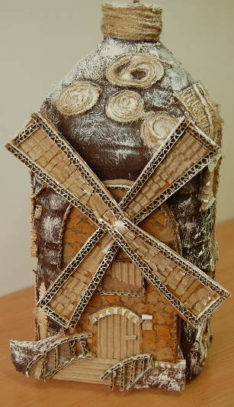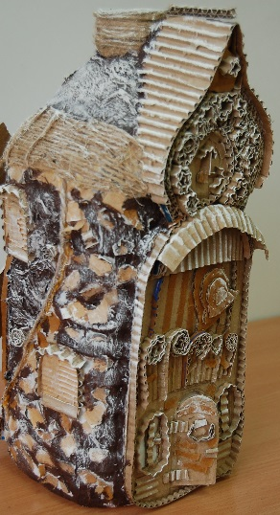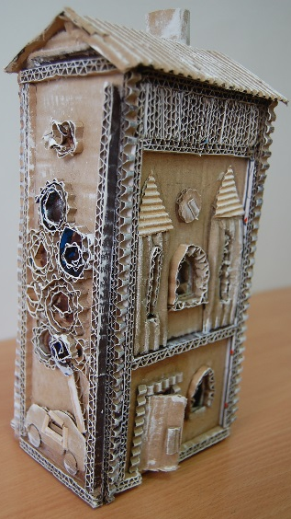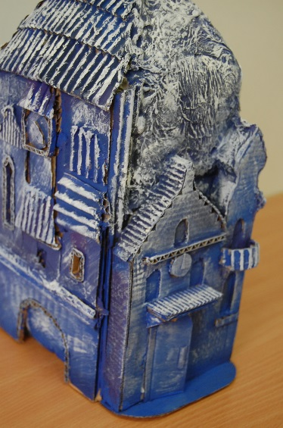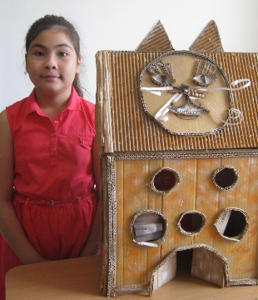
Токтагулова Мадина 9 лет
. «Кошкин дом» 2019 г.

